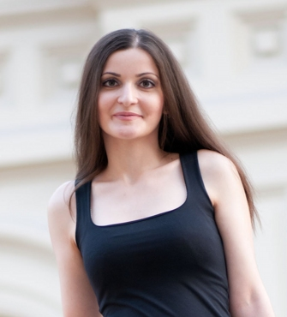
Здравствуй, это я, Давтян Эстер Арсеновна ☺. Мы часто виделись с тобой в последнее время. Но что мы знаем друг о друге? Практически ничего. Однако, не сомневаюсь, что обе мы активные жительницы планеты. А за активными людьми будущее. Давай творить его вместе ☺. Ведь даже великие полководцы никогда не шли в бой одни. Ты всегда можешь обратиться ко мне ☺. Я буду надёжным помощником и советчиком
Моб.: +7 (926) 983 12 55
e-mail: davtyan.es@gmail.com
http://vkontakte.ru/ester_davtyan

